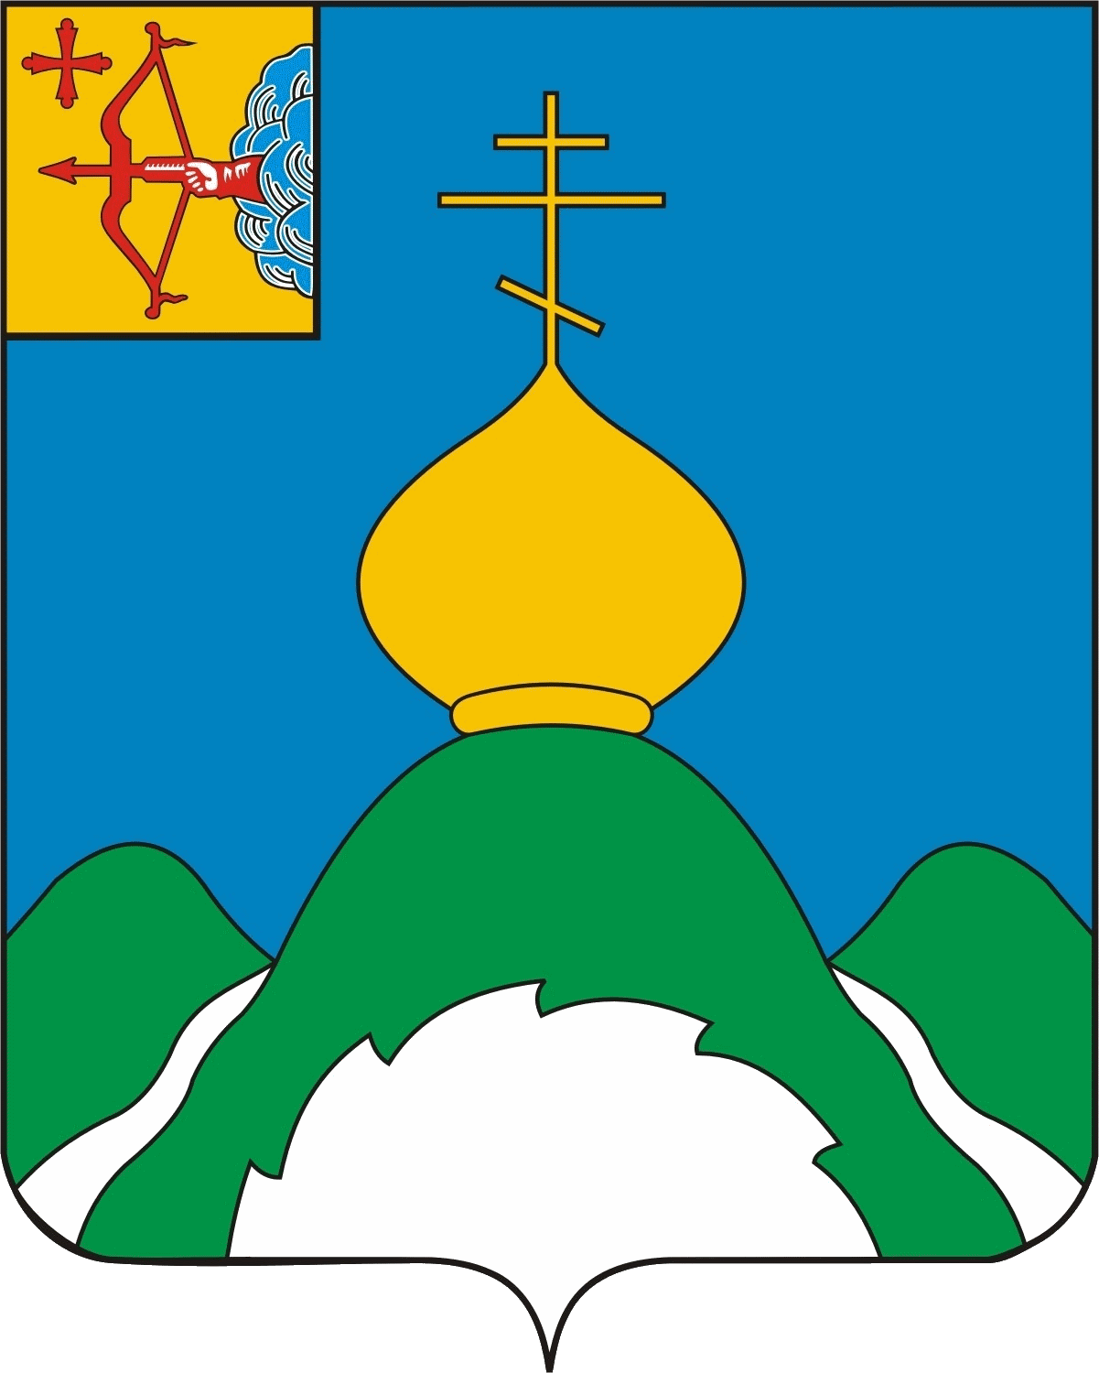**XXII МОЛОДЕЖНый**

**ТУРИСТИЧЕСКий СЛет**

**04-06 июля 2025 г.**

**ДИСТАНЦИЯ – ПЕШЕХОДНАЯ – ГРУППА**

УСЛОВИЯ ПРОВЕДЕНИЯ

***Участники:*** В составе команды 4 человека, в т.ч. не менее 1 женщины.

***Программа и условия проведения:***

Соревнования проводятся в соответствии с правилам вида спорта «Спортивный туризм», утвержденных приказом Минспорта России от 22.04.2021 № 255.

Командная короткая, техническая дистанция 2 класса. Протяженность – не менее 500м. Количество этапов не менее 4.

Движение между этапами – по маркировке. Прохождение сквозное.

*Экипировка:* участников должна соответствовать правилам безопасности:

локти и колени закрыты, закрытая обувь, на руках перчатки.

*Снаряжение:* Предоставляется судейской коллегией.

*Определение результатов:* Результат команды определяется по сумме времени, затраченного на прохождение дистанции и штрафного времени, полученного на этапах. Цена 1 балла штрафа 15 секунд.

*Возможные этапы:*

1. Переправа по бревну методом горизонтальный маятник.
2. Подъём.
3. Спуск.
4. Траверс склона.
5. Параллельные перила.
6. Навесная переправа.
7. Вязка узлов.
8. **Возможны иные этапы**.

*Таблица штрафов:*

|  |  |  |
| --- | --- | --- |
| №  п/п | Нарушение | Штраф |
| 1. | Не заблокирована защёлка карабина | 1 балл |
| 2. | Потеря специального снаряжения (кроме основного) | 1 балл |
| 3 | Заступ в ОЗ | 1 балл |
| 4. | Работа без рукавиц или перчаток | 3 балла |
| 5. | Неправильное выполнение технического приёма | 3 балла |
| 6 | Перегрузка перил, страховки | 3 балла |
| 7. | Неправильно завязанный узел/Отсутствие узла | 3 балла |
| 8. | Использование опоры на рельеф, запрещённый для движения | 10 баллов |
| 9. | Отсутствие или временное прекращение страховки/самостраховки | 10 баллов |
| 10. | Невыполнение условий прохождения этапа | Снятие с этапа |
| 11. | Невыполнение требований судьи | Снятие с дистанции |
| 12. | Невыполнение условий прохождения дистанции | Снятие с дистанции |

Рекомендуемая литература:

ПРАВИЛА ВИДА СПОРТА «СПОРТИВНЫЙ ТУРИЗМ»

<https://championat.tssr.ru/file/pravila_2021.pdf>